江苏省特种设备云平台网上使用登记办理指南

使用账号登录企业服务平台后，选择使用单位进入使用单位功能菜单。
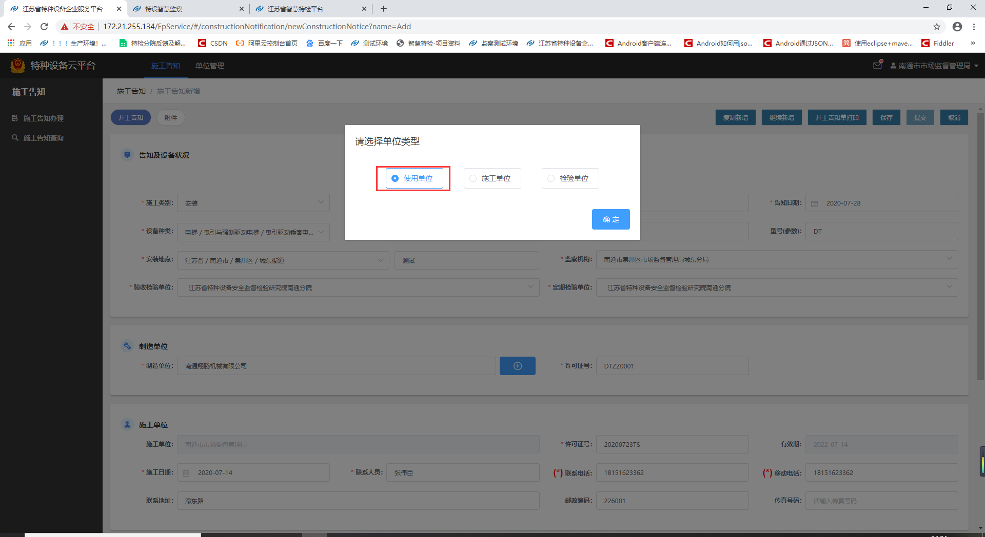

一、使用登记申请
在设备报检完毕后，可以对进行使用登记办理。点击使用登记>使用登记申请，进入使用登记申请页面。
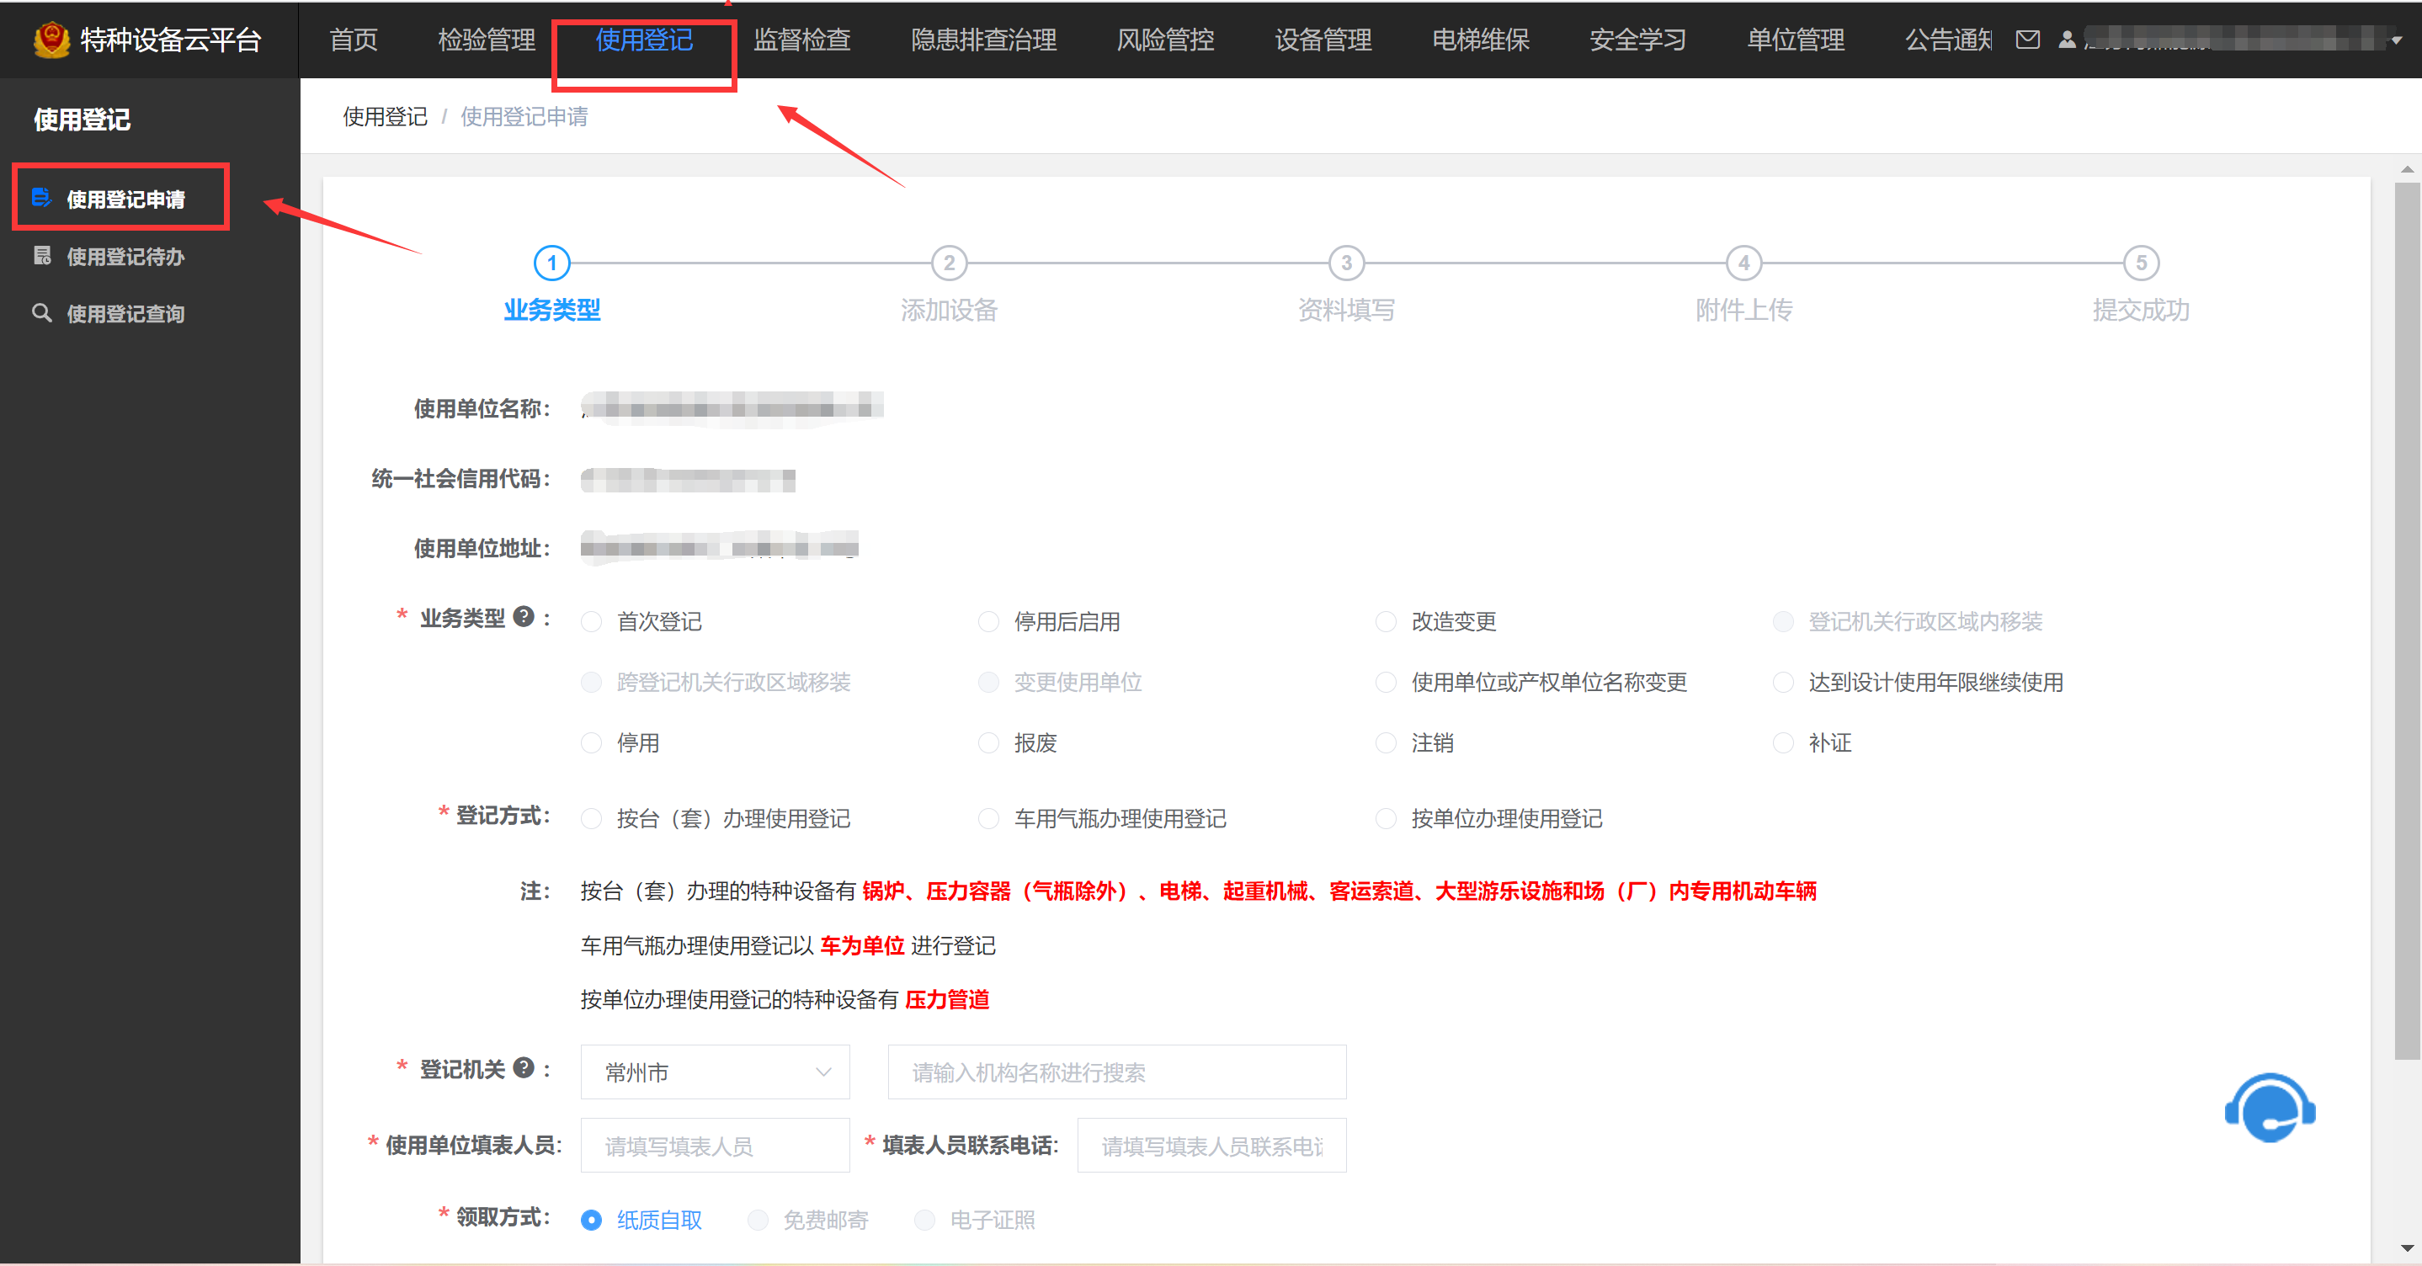
对业务类型、登记方式、登记机关、使用单位填表人员以及领取方式进行选择填写。在进行下一步之前需要勾选确认并已阅读特种设备使用管理规则。重置按钮可以将选择信息改为初始状态。
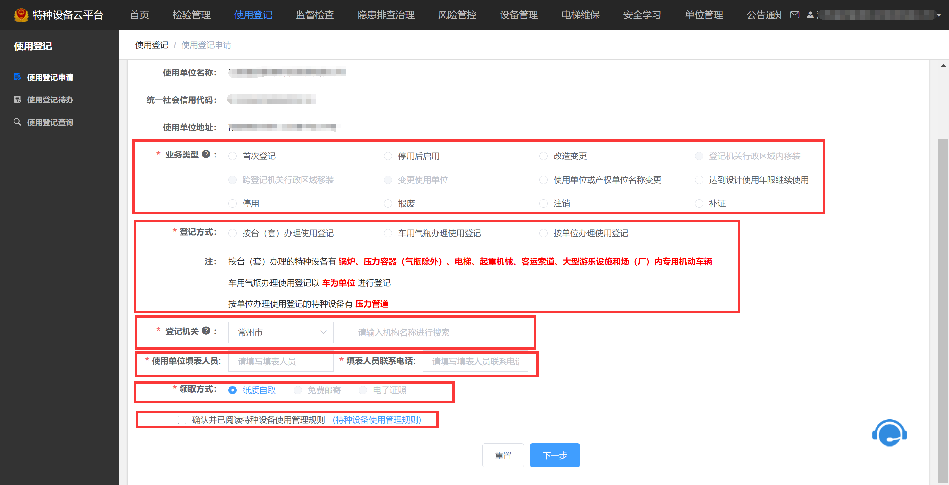
进入到添加设备环节，可以通过设备种类、产品编号、设备代码、设备档案号、使用登记证号、检验报告编号、告知流水号、告知单编号、登记状态、下属部门进行设备的查询，选择需要办理的设备。可以勾选一条或者多条设备信息。被勾选的设备会显示在右侧已选设备中。点击下一步按钮进入资料填写。
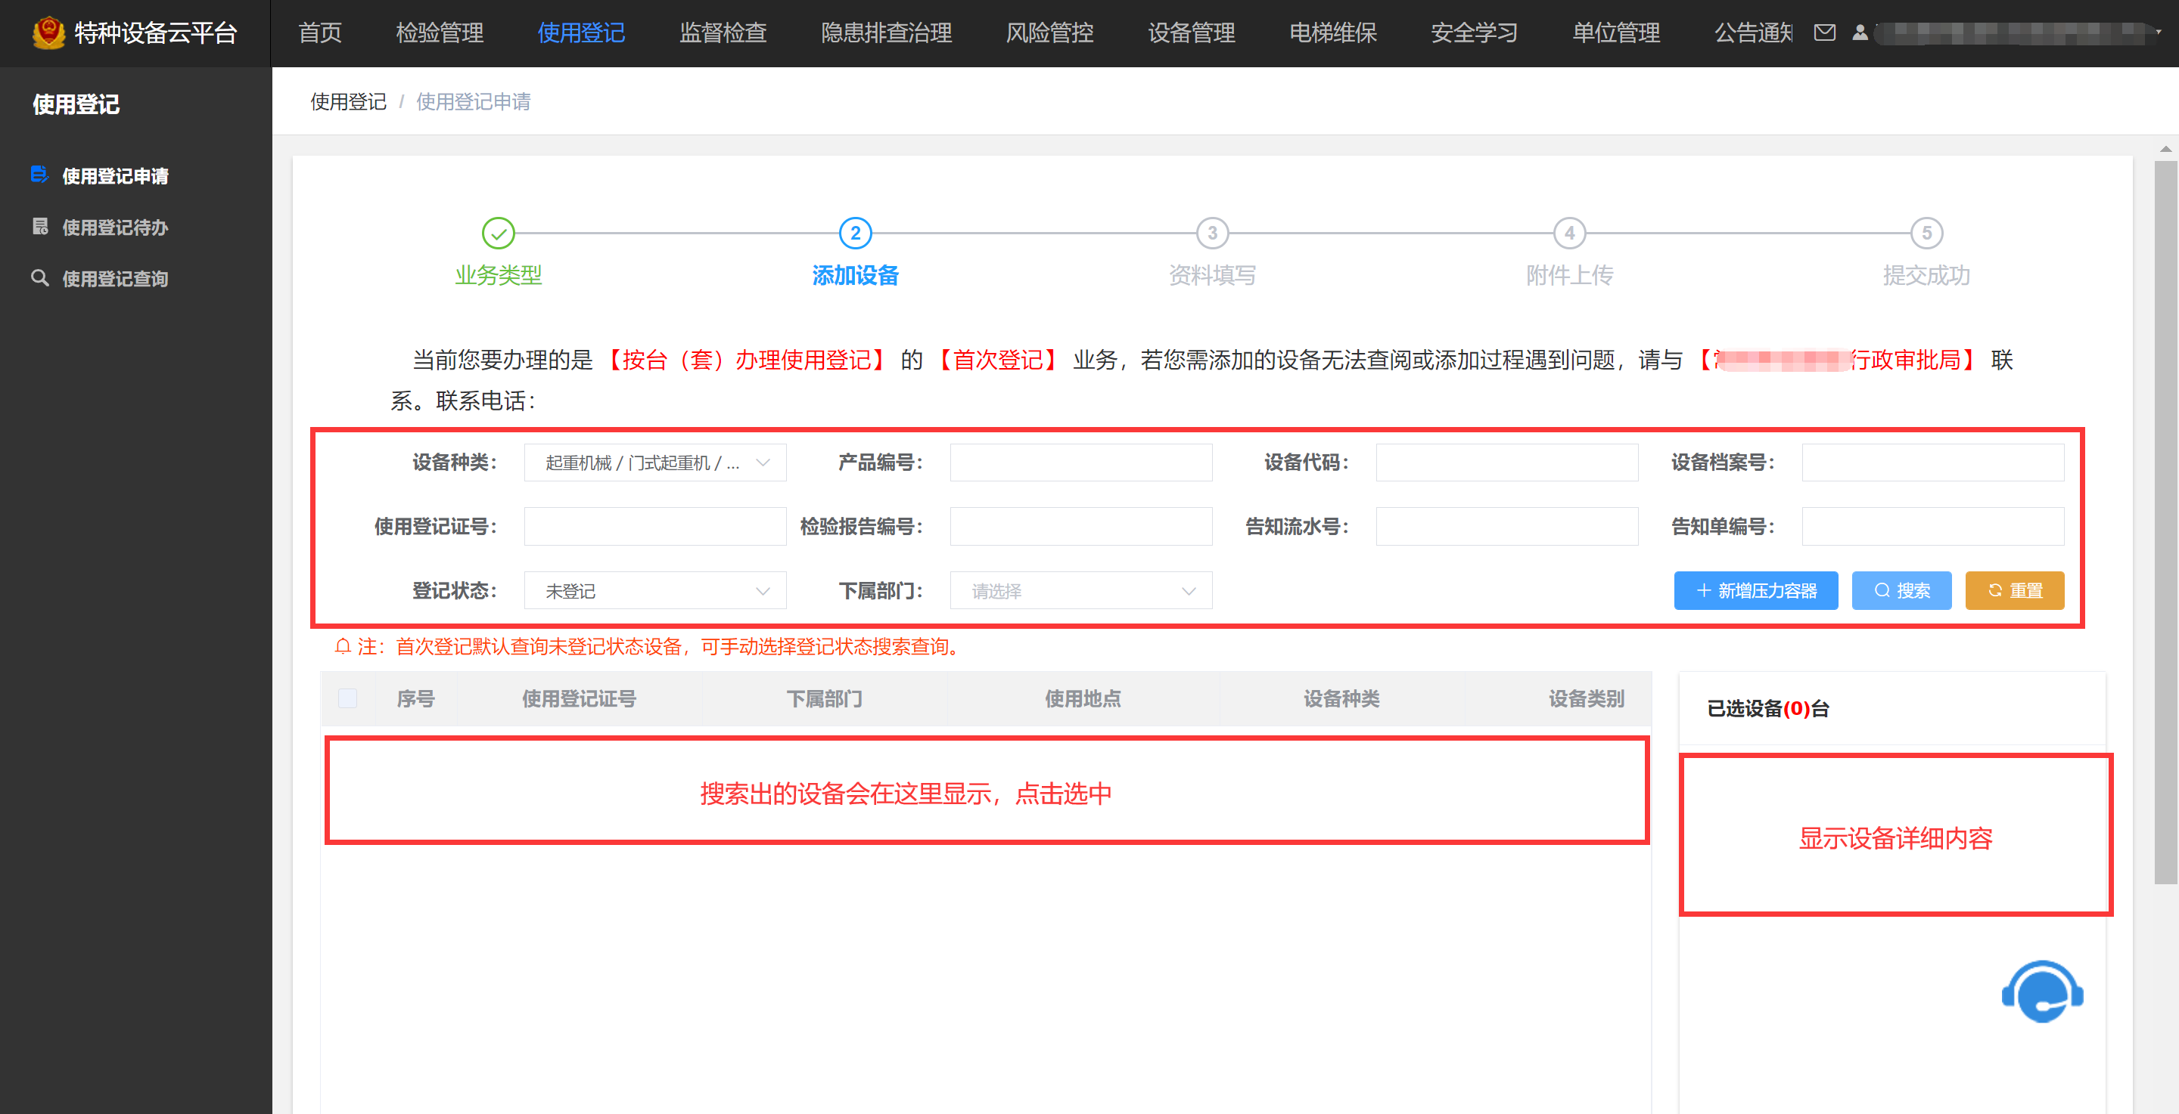
只有压力容器可以通过使用登记新增设备
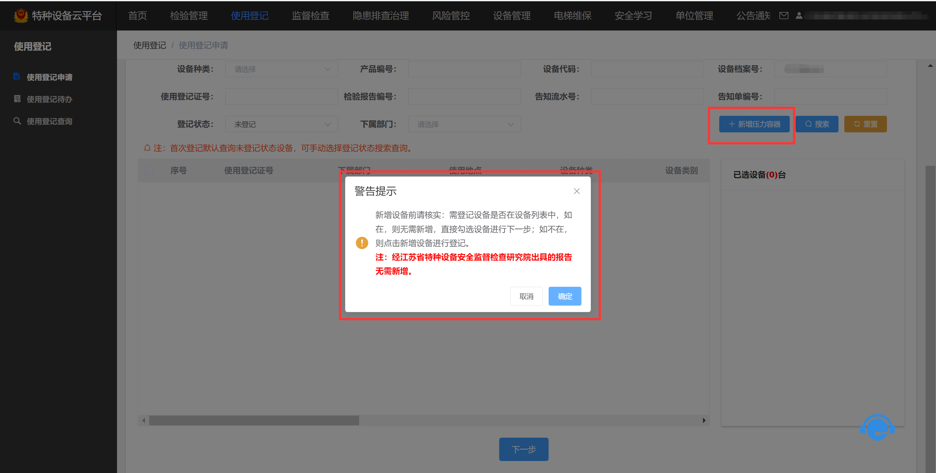

在资料填写中需要填写设备信息。带*的为必填字段。填写完毕后可以打印登记表或者保存。点击下一步按钮进入附件上传页面。
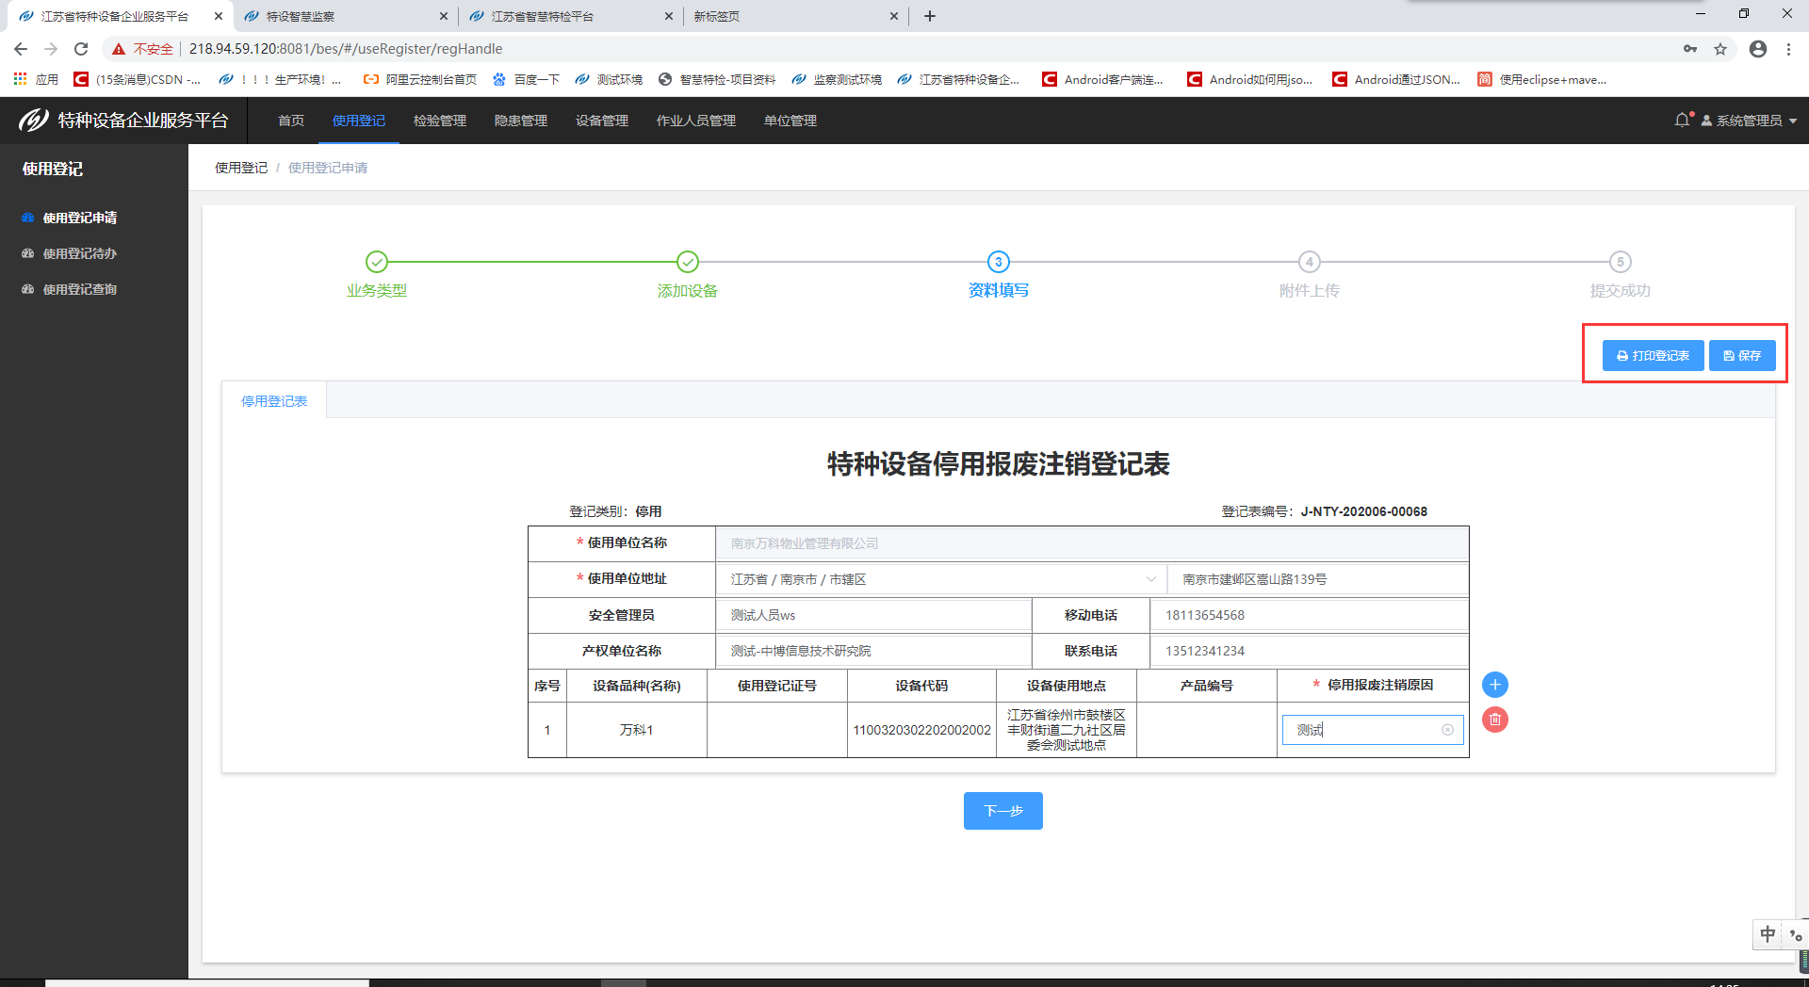

在附件上传页面中，可以上传对应材料，具有“必”字样的为必须上传文件。通过微信扫描右侧二维码可以使用移动设备进行文件的上传。点击上一步可以返回资料填写页面，点击提交进入提交提示页面。
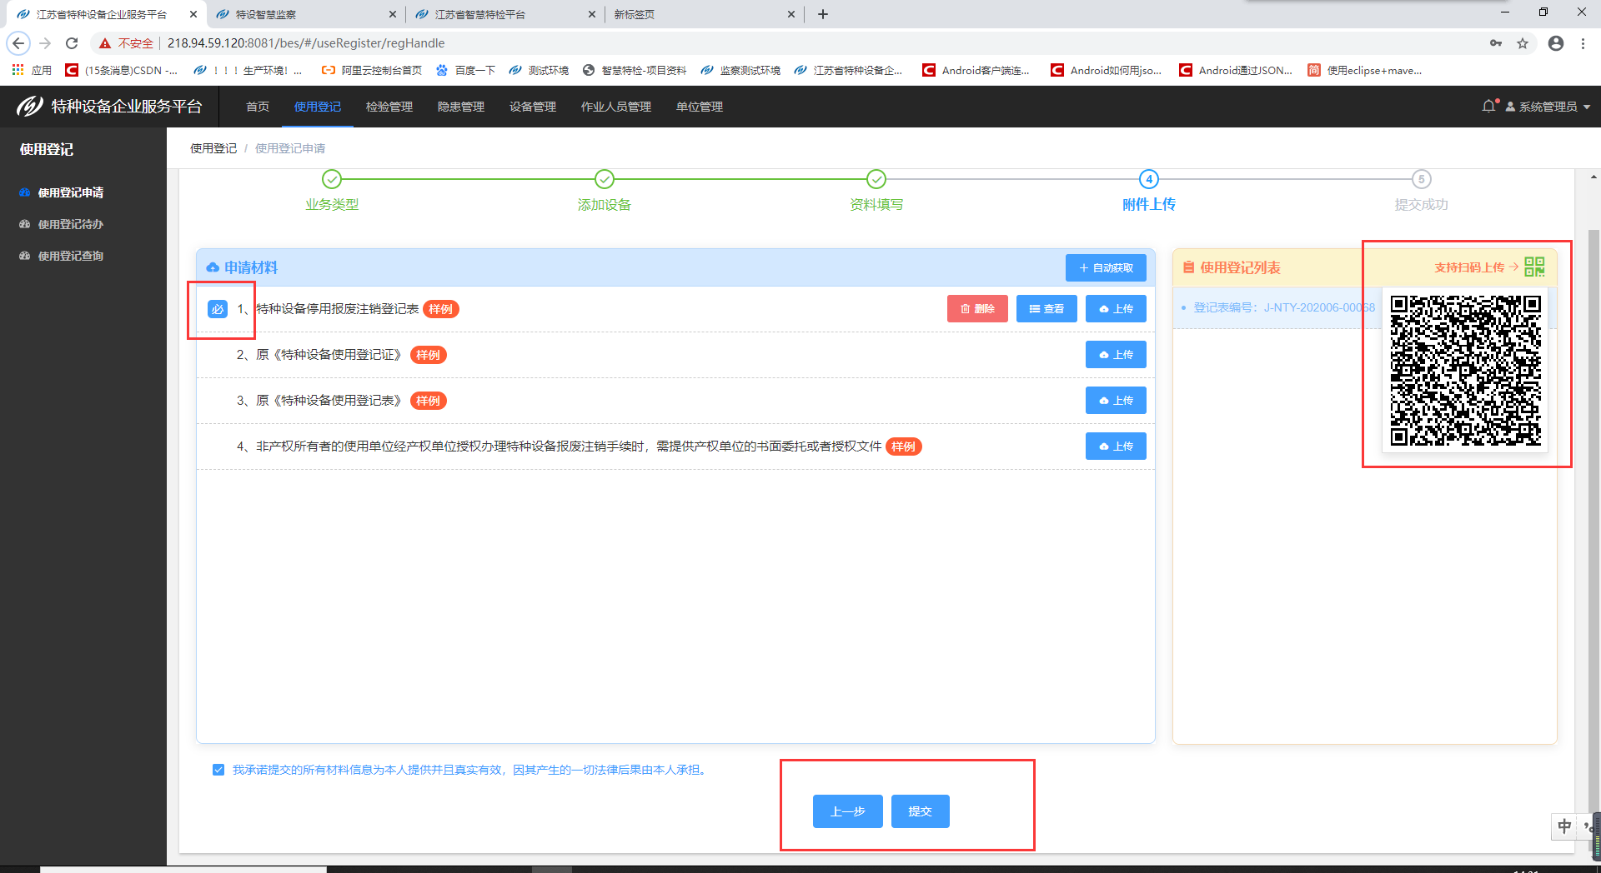
在提交提示页面会提示设备信息是否提交成功，告知用户一些需要注意的信息。
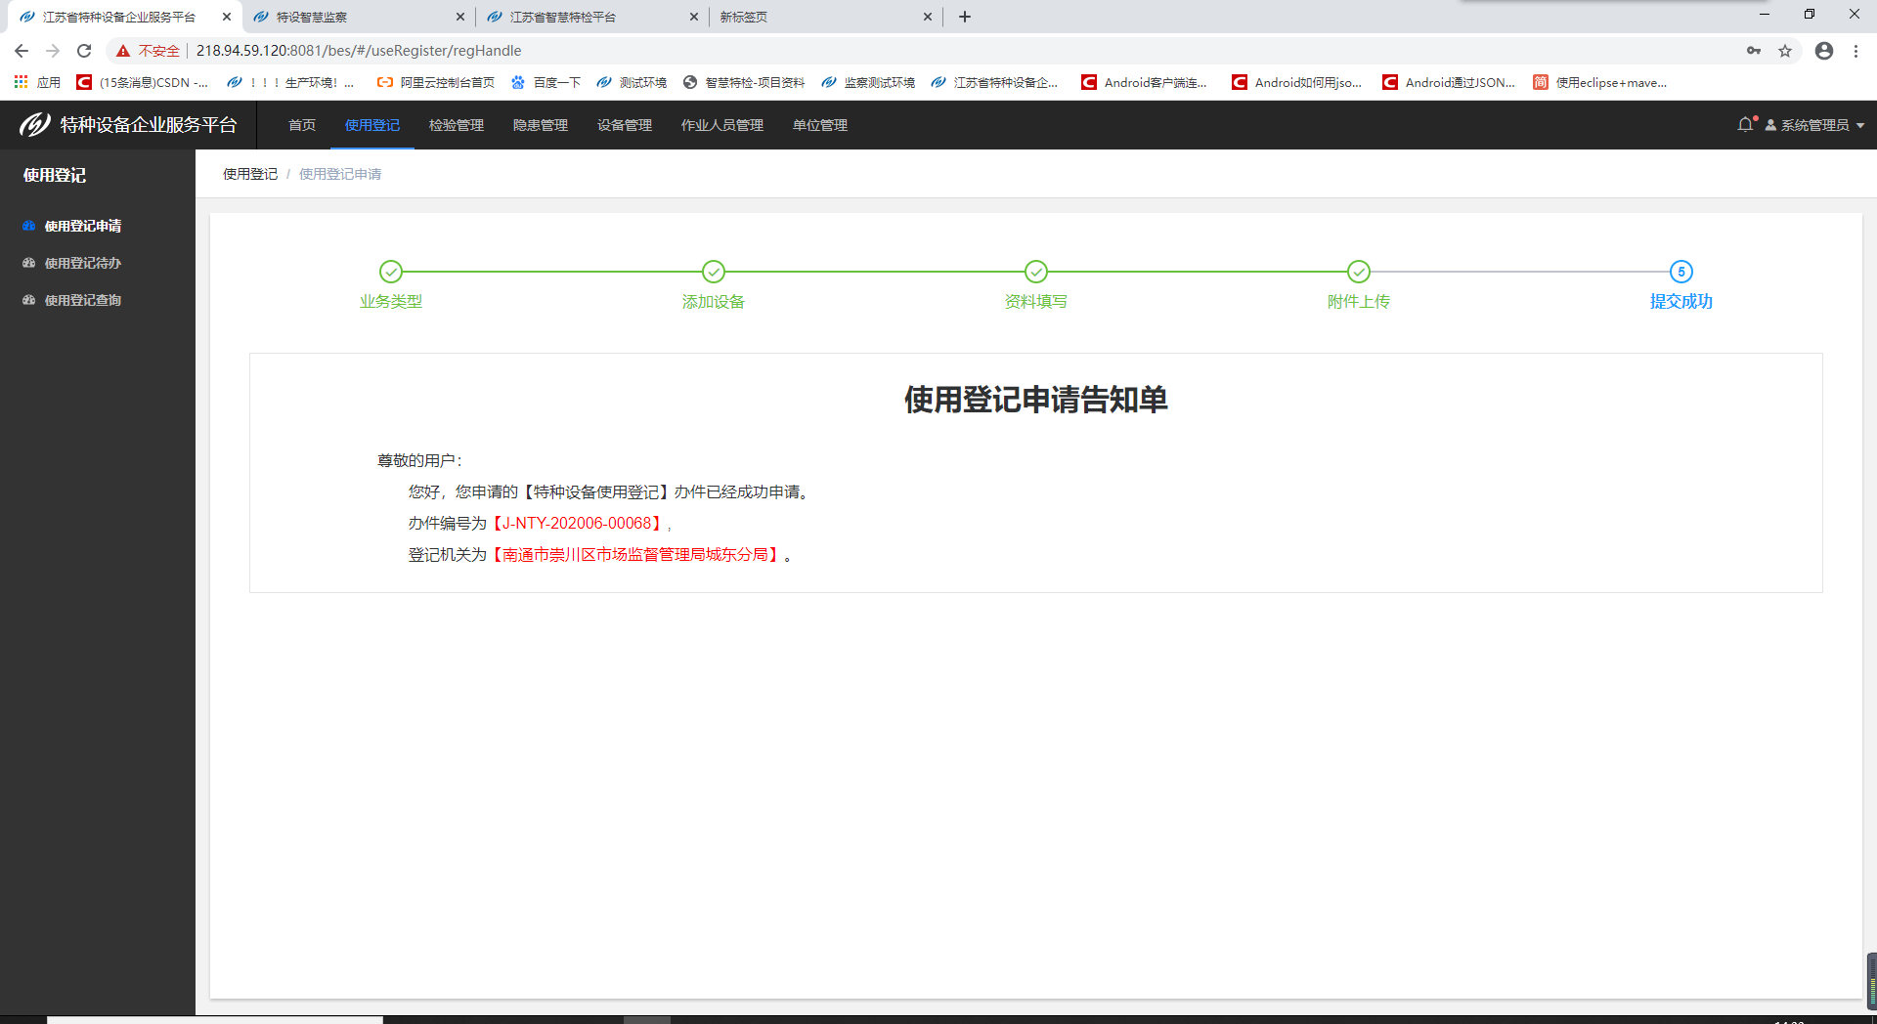

二、使用登记待办
本页面主要展示在使用登记申请过程中中途关闭的登记申请，点击页面操作列的【编辑】按钮跳转到使用登记办理页面，具体流程同使用登记申请，点击【删除】按钮删除待办的登记申请；（注：同一台设备如果在办理首次登记申请的过程中走到第三步资料填写，若中途关闭了登记申请页面将数据保存在使用登记待办页面，那么这台设备如果从使用登记申请重新开始走流程，需要先删除待办页面的记录，或者点击待办页面的【编辑】按钮继续办理）
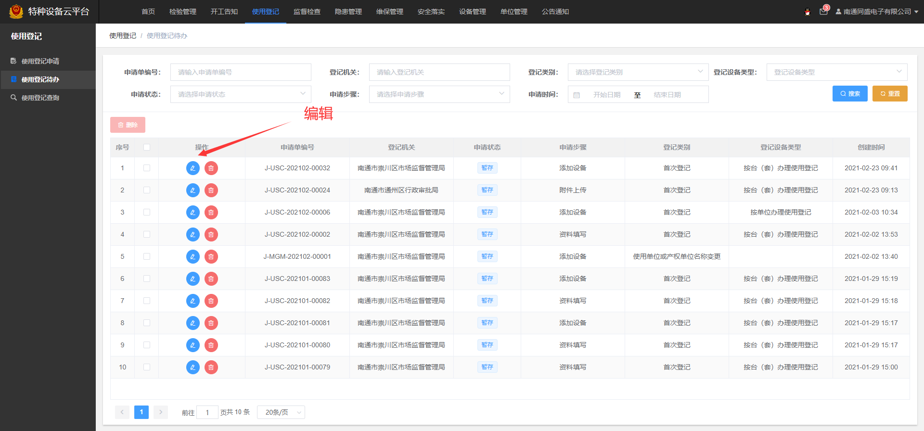

三、使用登记查询
本页面主要展示已提交的所有使用登记申请记录；
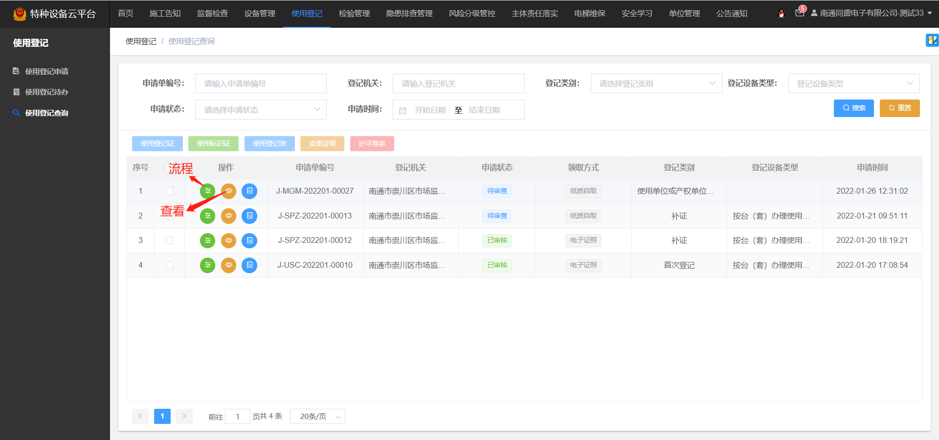
点击【流程】按钮可以查看本条登记记录的审核流程；
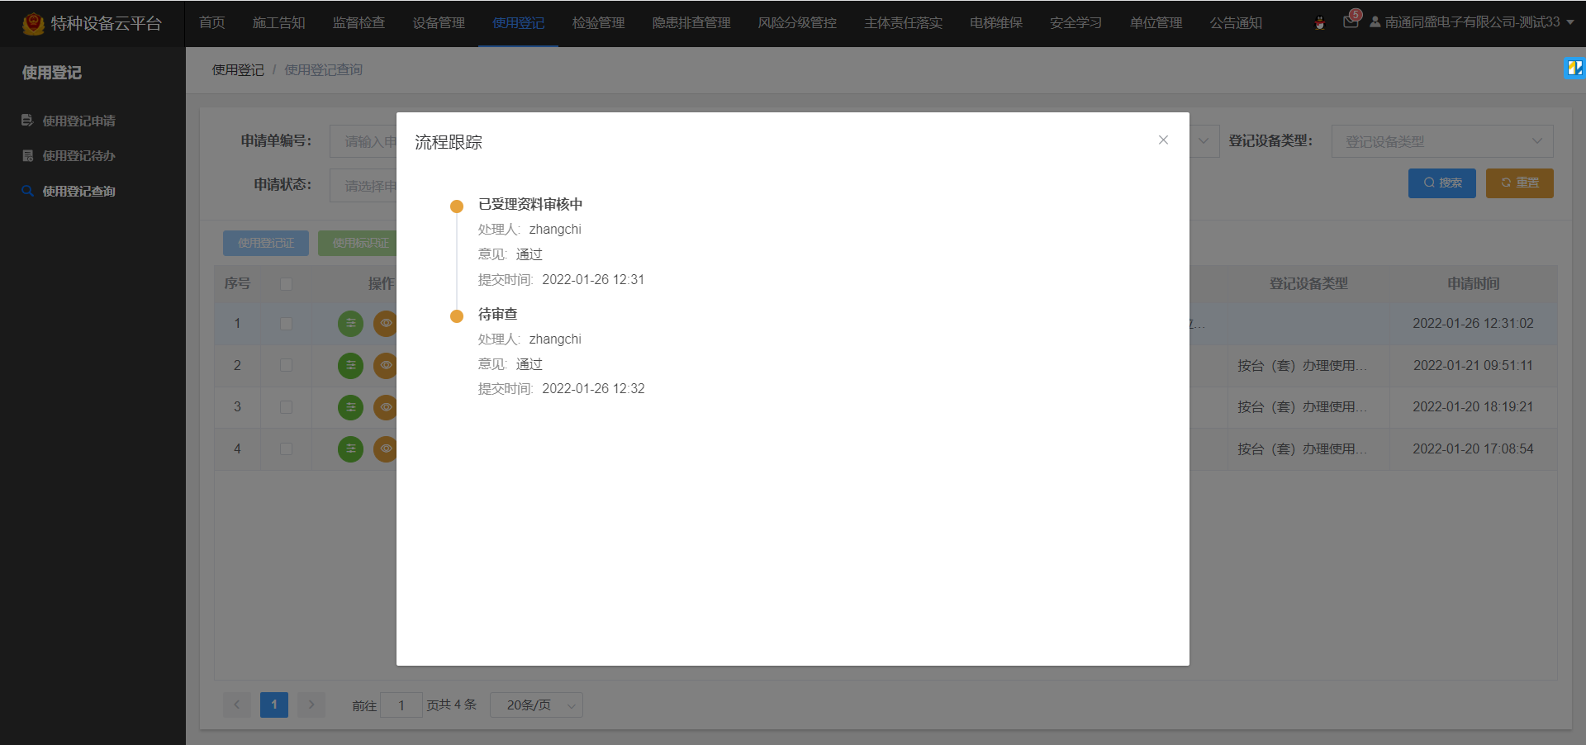
点击【查看】按钮可以查看本条记录设备的登记表信息。
